Sève et Papillon est une association dont le but est de vous permettre de cultiver et nourrir le lien que vous entretenez avec vous-même, avec les autres et avec votre environnement.

Nos adhérents bénéficient d’activités de soin coordonnées, d’accompagnements thérapeutiques, d’ateliers psycho-corporels, d’activités de découverte, conférences et projections-débats.

Nos accompagnements s’organisent autour de six Pôles de Compétences : Douleurs chroniques /Pathologies invalidantes, Accompagnement post-traumatique, Souffrance psychique, Maternité, Périnatalité, Parentalité, Vie professionnelle, Développement et apprentissages.
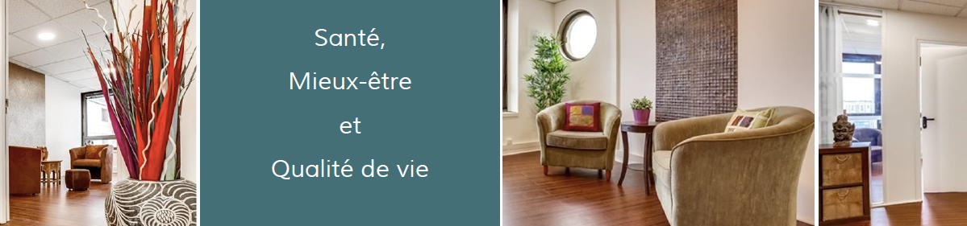

Parce que prendre soin de soi, ça s’apprend…

Centre SophroKhepri -188, Grande Rue Charles De Gaulle -94130 Nogent-sur-Marne

(Face à la Gare RER E - Nogent-Le-Perreux)

Pour plus d’informations :
06 62 33 30 51
accueil@seveetpapillon.org
http://seveetpapillon.org
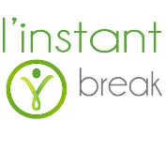


Lancement de l’Instant Break à Nogent-sur-Marne
Salariés et managers, offrez vous un temps de pause qui vous convient, entre travail et domicile, au centre de santé et mieux-être SophroKhepri (voir 4e de couverture).

Avec L’Instant Break, découvrez, grâce à des temps de pause de courte durée, des solutions pour décompresser et profitez d’une vie personnelle de qualité.

Ateliers liés au bien-être
Auto - Massage
Sophrologie
Yoga du rire
Massage assis

Centre de formation au mieux-être SophroKhepri
188, Grande Rue Charles De Gaulle
(Face à la Gare RER E - Nogent-Le-Perreux)

Pour plus d’informations :
http://www.linstantbreak.com
http://www.sophrokhepri.fr

